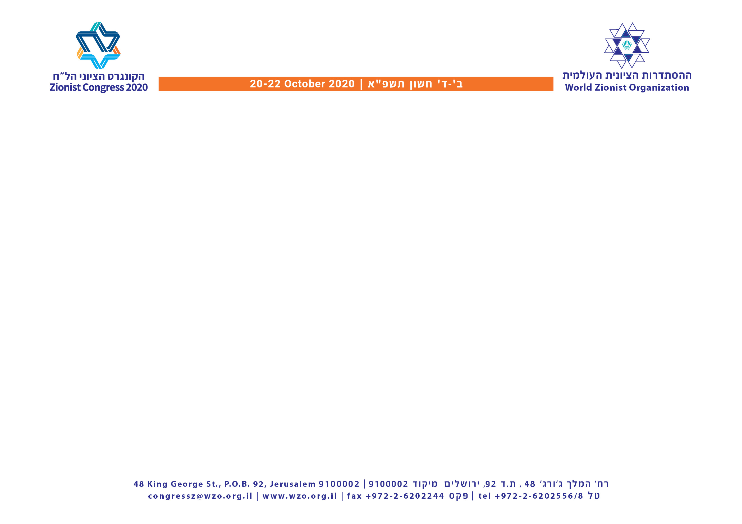

טופס הקמת סיעה

Congress Grouping Establishment Application

החתומים מטה מודיעים בזאת על הקמת סיעה בקונגרס הציוני הל " ח ( תשפ " א (2020 -

תאריך ________________________:

שם הסיעה : ____________________________________ בא כוח הסיעה ___________________ מזכיר הסיעה __________________________

שם פרטי

שם משפחה

אר ץ

ברית / מפלגה / אחר

חתימה

תארי ך

. 1

. 2

. 3

. 4

. 5

. 6

. 7

. 8

. 9

. 10

. 11

. 12

בהתאם לאמור בתקנה 7 (א) לתקנות הקונגרס הציוני סיעה יכולה לקום רק על ידי לא פחות מ 12 צירים הנוכחים בעת הכינוס של הקונגרס ושינויים בהרכב סיעתי
ניתן לבצע עד לישיבה השנייה של הקונגרס. רישום מוקדם של סיעה ייכנס לתוקף רק בעת כינוס הקונגרס ובכפוף לאישור הצירים הרשומים ברשימה ונוכחים
בקונגרס.

השימוש במידע ייעשה בהתאם למדיניות הפרטיות של הצ"ע - http://www.wzo.org.il/privacy

טופס הקמת סיעה

Congress Grouping Establishment Application

We, the undersigned hereby notify of the establishment of a Zionist Congress XXXVIII grouping (2020-5781) Date (dd/mm/yy): ______________
Faction Name: _____________________________ Faction legal representative: ___________________ Faction General Secretary: ______________

Given Name
1

Surname

Country

Union/Party/Other

Signature

Date

2

3

4

5

6

7

8

9

10

11

12
In accordance with the provisions of Regulation 7 (a) of the Standing Orders of the Zionist Congress, a congress Grouping may be formed only by no less than 12
delegates present at the Congress, and changes in Grouping composition may be made until the second session of the Congress . Early registration of a Grouping
will take effect only during the Congress and subject to the approval of the delegates registered on the list and present at the Congress .

Information will be utilized in accordance with the WZO’s privacy policy - http://www.wzo.org.il/privacy

